«Резонанс в электрической цепи переменного тока»
Урок физики в 11 классе с применением информационных технологий

Подготовил учитель МБОУ Евдокимовской СОШ Ковалев А.Н.
Тема урока: РЕЗОНАНС В ЭЛЕКТРИЧЕСКОЙ ЦЕПИ ПЕРЕМЕННОГО ТОКА
Цель урока: Раскрыть физическую сущность процессов, происходящих при резонансе напряжений и научить учащихся применять основные закономерности электрического резонанса при решении физических задач; расширить политехнический кругозор учащихся сведениями о прикладном значении электрического резонанса.
Оборудование: компьютерные программы: "Физика в картинках"или «Открытая физика 1.0-2.5», TeachPro Решебник по физике и «Начала электроники», высокочастотный генератор, колебательный контур с неоновой лампой, соединительные провода.

Ход урока
Проверка знаний. № 933( TeachPro Решебник по физике)
Соленоид, с железным сердечником имеющий индуктивность равную 2 Гн сопротивлением обмотки 10 Ом включен сначала в сеть постоянного тока с напряжением 20 В, а затем в сеть переменного тока с эффективным напряжением 20 В и частотой тока 0,4 кГц. Найти ток, текущий через соленоид в первом случае и амплитуду тока во втором случае.

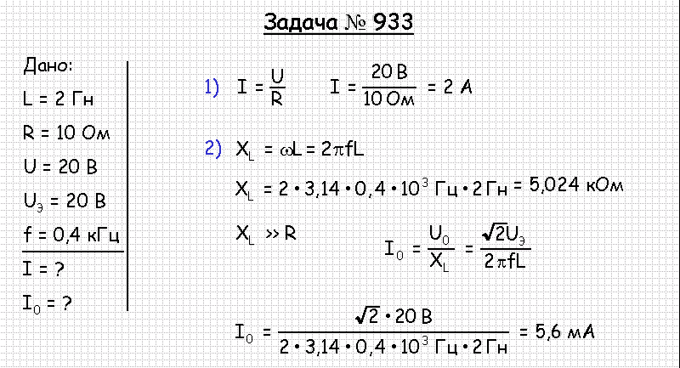
Актуализация знаний: «Механический резонанс. Применение резонанса и борьба с ним».
Демонстрация видеофрагмента разрушения моста
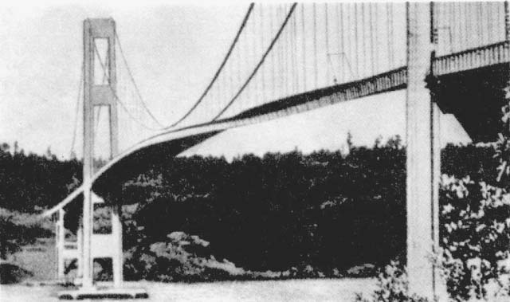

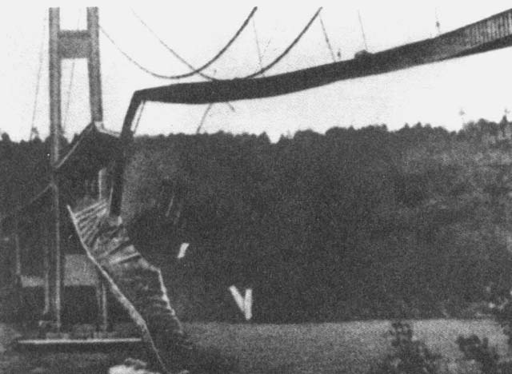

Открытая физика, модель «Вынужденные колебания» 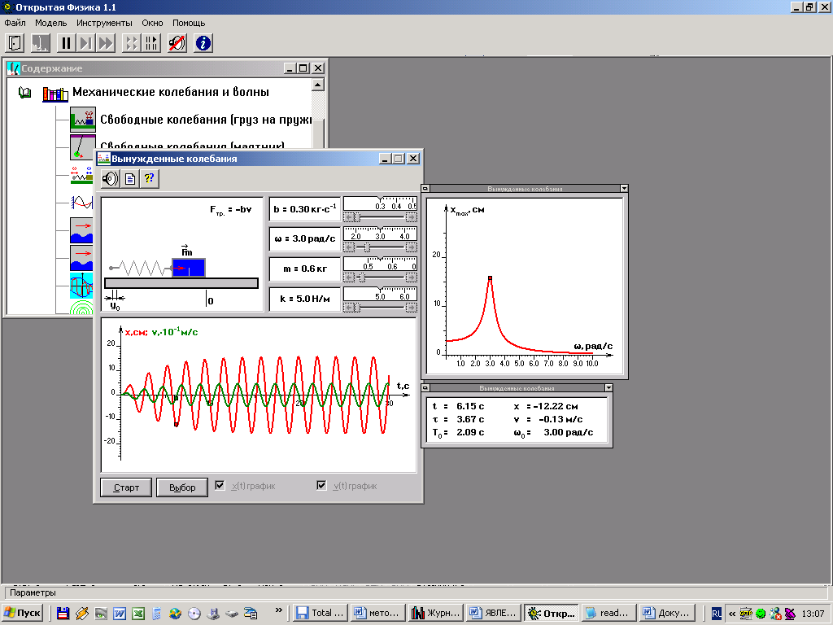
Изучение нового материала:
Понятие «резонанс». Условия, при которых возникает электрический резонанс:
- частота внешнего напряжения (ЭДС генератора) совпадает с собственной частотой колебательного контура: демонстрация Открытая физика 1.0, модель «Вынужденные колебания в RLC контуре»
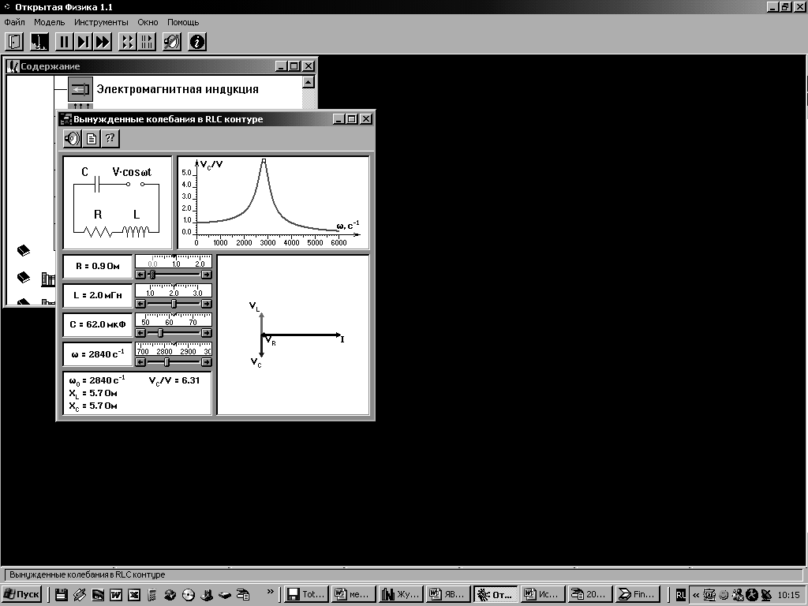
- амплитуда тока зависит от величины активного сопротивления: демонстрация Открытая физика 1.0, модель «Вынужденные колебания в RLC контуре»
- разность фаз между током и напряжением равна нулю (объяснение с помощью векторной диаграммы) демонстрация «Начала электроники»
- напряжение на катушке индуктивности и напряжение на конденсаторе равны между собой и во много раз больше внешнего, равного напряжению на активном сопротивлении демонстрация «Начала электроники»
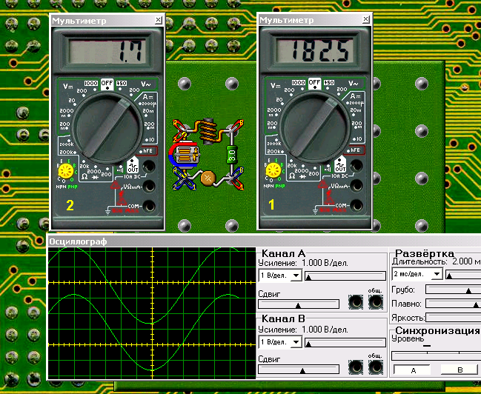

- общее сопротивление равно активному т.к X_{L}=X_{C}
- амплитуда колебаний (величина заряда) устанавливается не мгновенно, а в течение некоторого промежутка времени
- энергия полностью поступает в электрическую цепь и безвозвратно превращается в другие виды энергий.

Применение электрического резонанса:
- входной контур радиоприемника (анализ рисунка учебника и объяснение принципа действия приемного колебательного контура)
- резонансный волномер, объяснение принципа действия волномера с переменной емкостью (демонстрация при помощи высокочастотного генератора и колебательного контура с неоновой лампой)

Закрепление нового материала:
1. | Какая величина в электромагнитных колебаниях играет такую же роль, что и коэффициент трения в механических колебаниях?  Ответ: активное сопротивление R.
2. | Что происходит с энергией колебательного контура, если он не является идеальным?  Ответ: энергия реального колебательного контура уменьшается со временем.
3. | Что будет происходить с колебаниями в таком контуре?  Ответ: колебания затухают.
4. | Как можно сделать колебания в реальном колебательном контуре незатухающими?  Ответ: подключить внешний источник переменного (синусоидального) напряжения для компенсации энергетических потерь колебательного контура  .
5. | От чего зависит амплитуда электрического тока в колебательном контуре при вынужденных колебаниях?  Ответ: от частоты внешнего генератора ω.
6. | Дайте определение резонанса в электрической цепи.  Ответ: резонансом в электрическом колебательном контуре называется явление резкого возрастания амплитуды вынужденных колебаний силы тока при совпадении частоты внешнего переменного напряжения с собственной частотой колебательного контура.
7. | В цепь переменного тока с циклической частотой 2582 рад/с включена катушка индуктивностью 3 мГн. Конденсатор какой емкости надо включить в эту цепь, чтобы осуществился резонанс?
  Дано:  ω = 2582 рад/с,  L = 3 мГн = 3∙10^{–3} Гн.  ____________________  C – ? | Решение.
    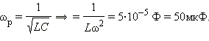
  Ответ: требуемая емкость конденсатора равна 50 мкФ.
9. | В электрическую цепь с циклической частотой переменного тока 2000 рад/с включен конденсатор емкостью 100 мкФ. Катушку какой индуктивности нужно включить в эту цепь, чтобы осуществился резонанс?
  Дано:  ω = 2000 рад/с,  C = 100 мкФ = 10^{–4} Ф.  ____________________  L – ? | Решение.
    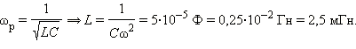
  Ответ: требуемая индуктивность катушки равна 2,5 мГн.
10. | При наличии времени результаты вычислений проверяются с помощью компьютерной модели.

Домашнее задание* § 28; № 959, 961. Повторение: §76,79,80 (Физика, 9).

